Rešenja zadataka sa vežbi iz STATISTIKE – OPIS KATEGORICKE VARIJABLE
uradila Tea Kovačević AN24-09
Zadatak 1: Napraviti raspodelu učestalosti za varijablu Mathnivo:
Koraci: Analyze Descriptive Statistics Frequencies (uključiti Display frequency tables) prebacite varijablu Mathnivo
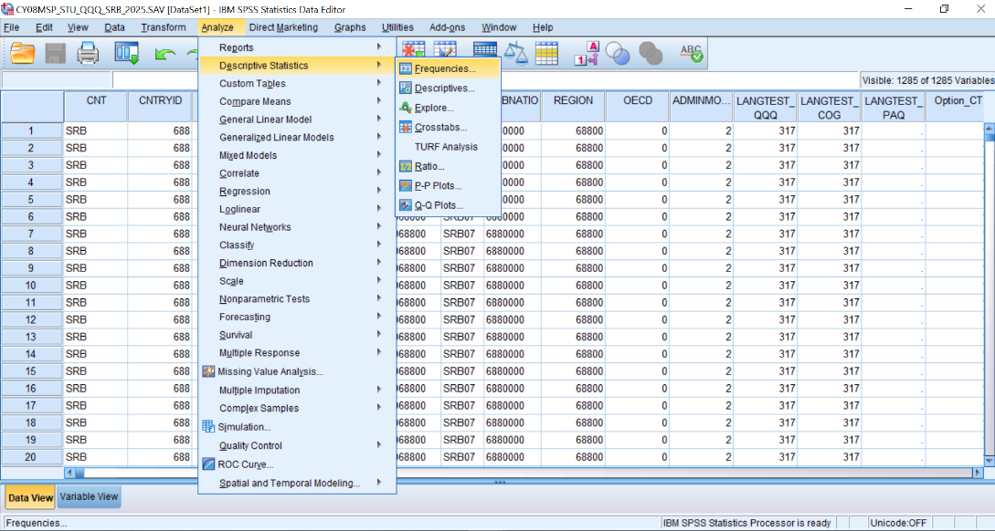
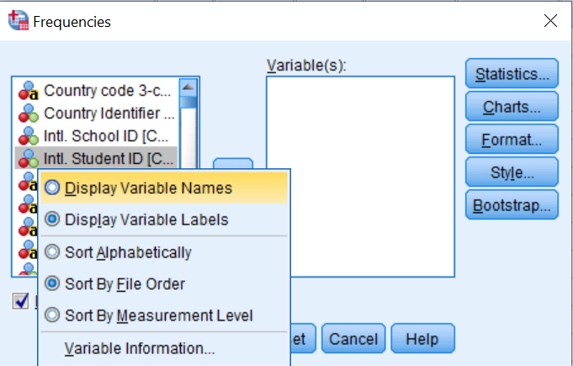
Olakšica: varijable su uglavnom prikazane njihovim labelom, a ne imenom. Možete desnim klikom izabrati opciju „Display variable name“ radi lakšeg lociranja odgovarajuće varijable.

U Outputu treba da vam se pojavi tabela sa učestalostima.
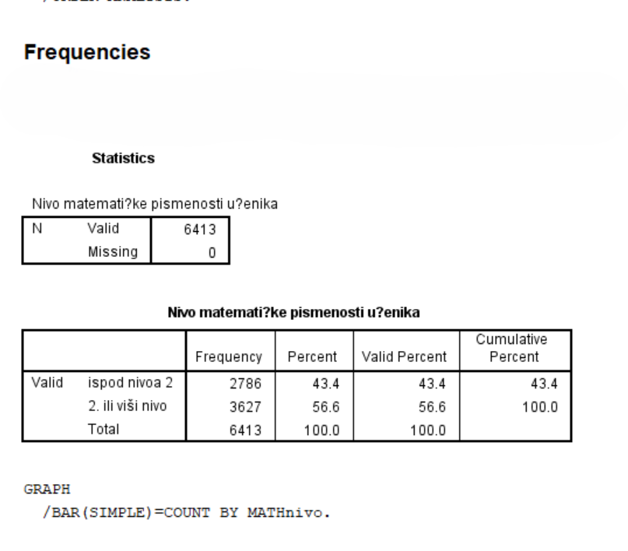

Šta nam zapravo govori ova tabela?
Nivo matematičke pismenosti:
Pod frequency: pokazuje broj ljudi koji imaju ispod nivoa 2 (2786) i one koji imaju 2. nivo ili vise (3627)
Precent: je taj broj izražen u procentima u odnosu na totalni broj (koji je 6413 – 100%)
Pravljenje štapićastog grafikona:
Koraci: Graphs Legacy Dialogs Bar
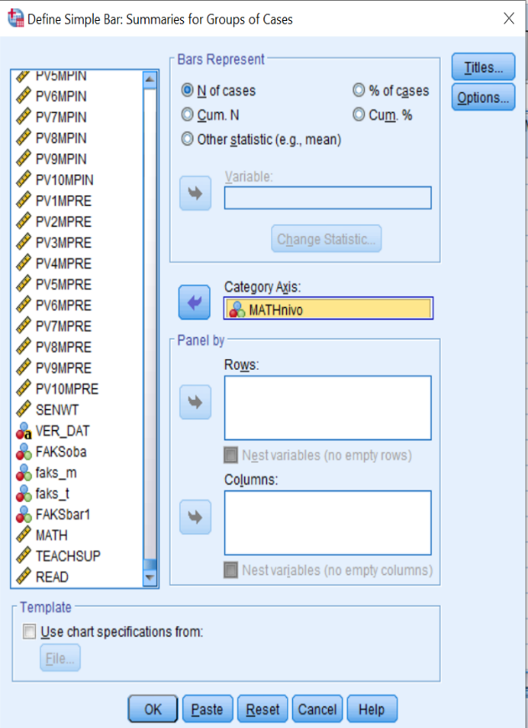
Označite Simple i Summaries for groups of cases (pa onda Define) i prebacite varijablu MATHnivo u Category Axis.
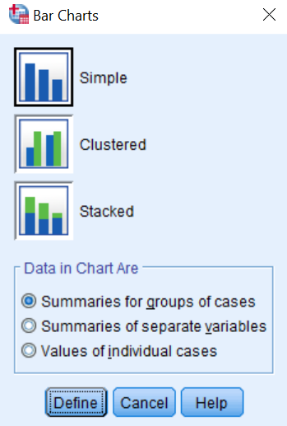

.

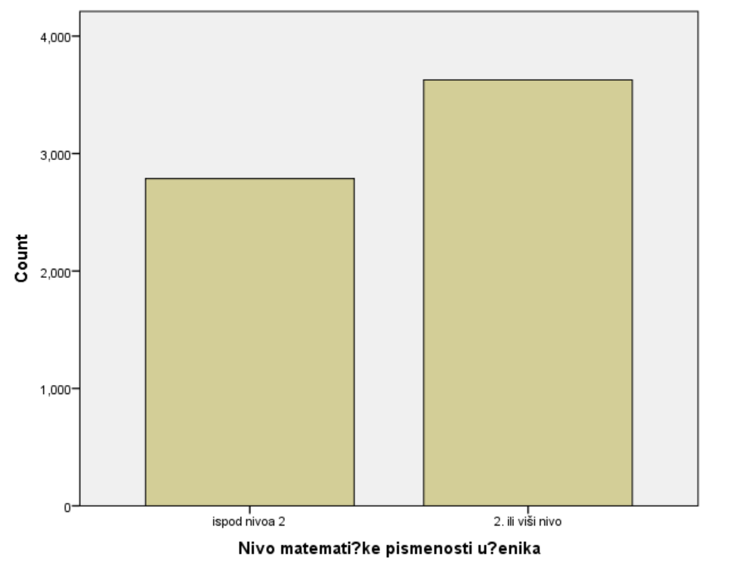
U Outputu bi trebao da Vam se nalazi ovakav štapićast dijagram.
Na x osi vam stoji „Nivo matematičke pismenosti“
Dok na y osi stoji broj ljudi.

Pravljenje pitastog („burek“) grafikona:
Isti koraci kao za štapićast, sad umesto Bar Chart-a nam je potreban Pie Chart. Simple i Summaries for groups of cases su već uključeni od Bar Chart-a i najverovatnije Vam neće izlaziti. Označite N of Cases. Varijablu Mathnivo treba ubaciti u Define Slices by:
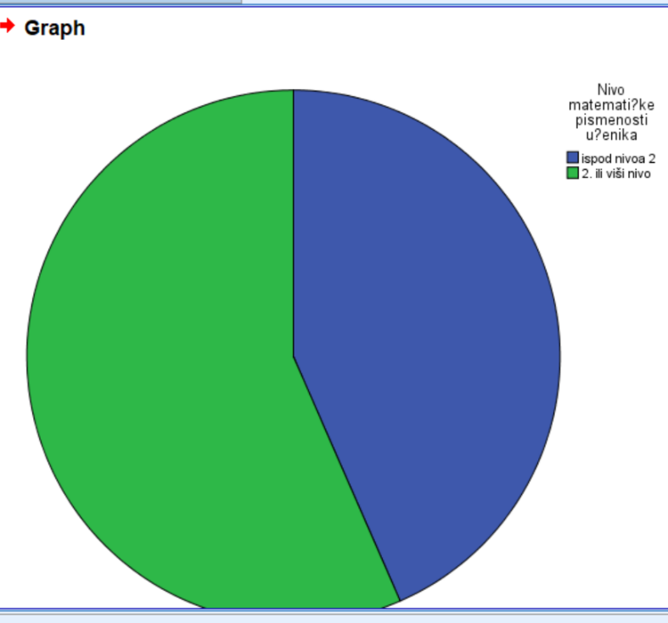
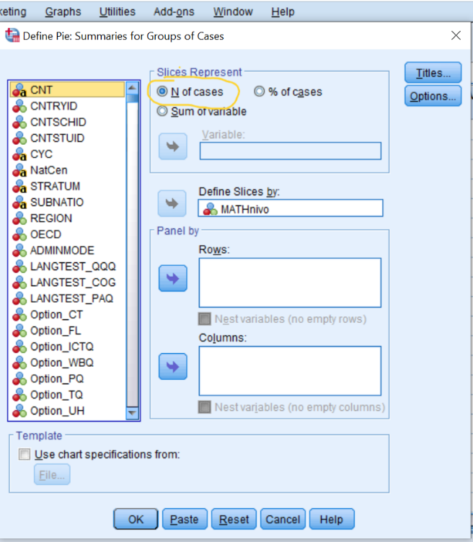
U Outputu treba da Vam izađe pitasti grafikon.

Na kom se bolje vide podaci?
Na štapićastom dijagramu se lakše i tačnije mogu uporediti veličine između više kategorija. Dok na pitastom dijagramu je prikaz „lepši“ i više se koriste procenti i ako su kategorije slične veličine, teže ih je uporediti.

Zadatak 2: Napravite raspodelu učestalosti varijavle MATHnivo, ali samo u grupi đaka koji imaju bar jednog roditelja fakuteltski obrazovanog, tj. učenika označenih cifrom 1 na varijabli FAKSbar1.
Koraci: Data Select Cases označite “If condition is satisfied” kliknete dugme “If” u pravougaonik prebacite varijablu FAKSbar1 i dodate = 1 (dakle unutra treba da piše FAKSbar1 = 1) Continue OK
Pa sledeće: Analyze Descriptive Statistics Frequencies uključite Displaz frequency tables varijablu Mathnivo prebacite desno (već bi trebala da stoji s desne strane od prošlog zadatka)
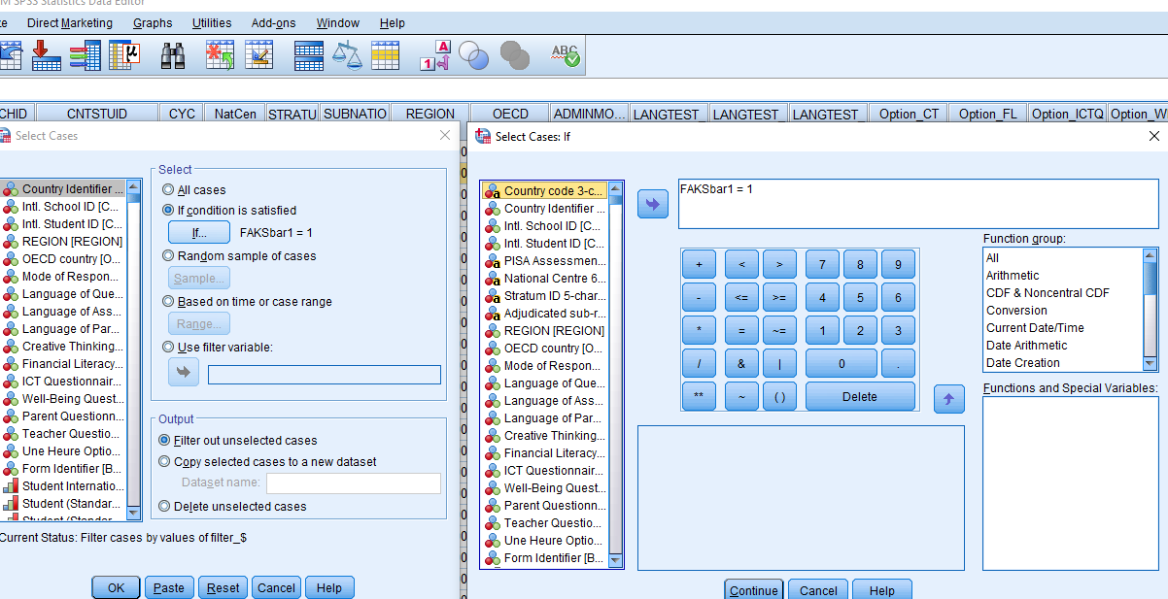
Ubacivanjem uslova FAKSbar1 smo filtrirali đake koji imaju bar jednog roditelja koji je fakuteltski obrazovan.
Dalje isključićemo Select Cases.
Koraci: Data Select Cases i sad umesto If condition iz satisfied, uključićemo All Cases ( u Outputu bi trebalo da Vam piše: FILTER OFF)
Sledeće: Data Split File uključite Organize output by groups prebacite varijablu FAKSbar1
I još jednom: Analyze Descriptive Statistics Frequencies (Display frequency tables) za varijablu MATHnivo
Isključite Split File: Data Split File umesto Organize output by groups, uključite Analye all cases, do not create groups
Slika za taj korak:
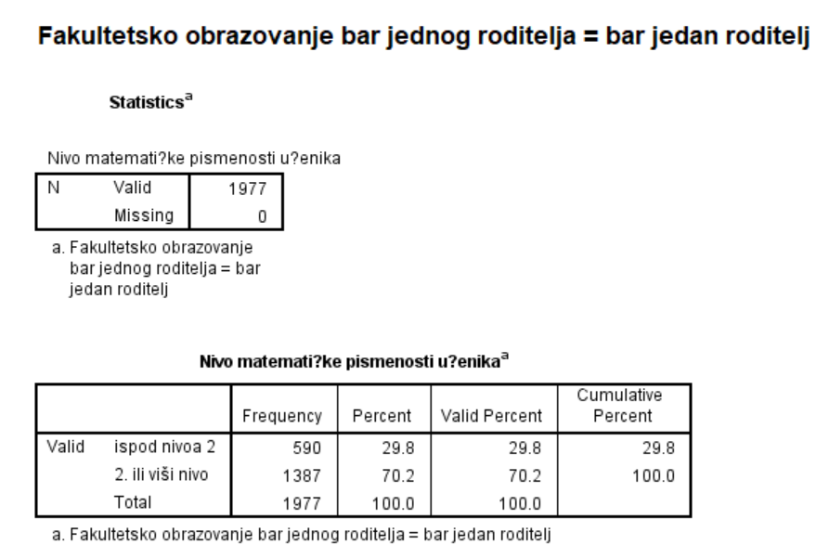
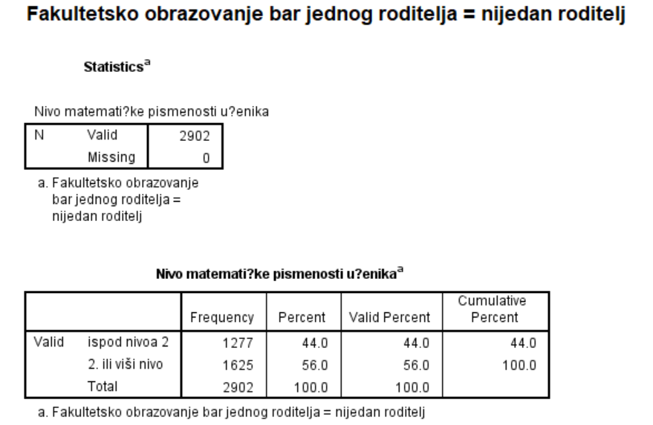
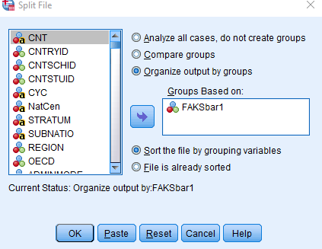
Za ovaj zadatak gledaćete ovu tabelu.
Dakle 1977 učenika ima bar jednog roditelja koji je fakultetski obrazovan

Zadatak 3:
Izračunati da li varijablja Mathnivo nosi više informacija za opis učenika koji imaju bar jednog fakultetski obrazovanog roditelja ili za učenike koje nemaju. Drugim rečima izračunaćemo entropiju.
Koristićemo podatke iz ove dve prethodne tabele.
Koraci: Transform Compute Variable u Target Variable pišemo H (oznaka za entropiju) U Function Group izabraćemo Arithmetic Dok u Functions and Special Variables duplim levim klikom ubacujemo funkciju LN u formulu Numeric Expression pišemo sledeće : - (0.298 * LN(0.298) + 0.702 * LN(0.702))
Ti podaci su za BAR JEDNOG RODITELJA. Uzeli smo procente i prebacili ih u proporciju tj. podelili smo sa 100.
Kada to izračunate u Variable View u programu skroz desno treba da Vam se pojavi kolona H. Iznosi 0.61.
Kako to treba da izgleda:
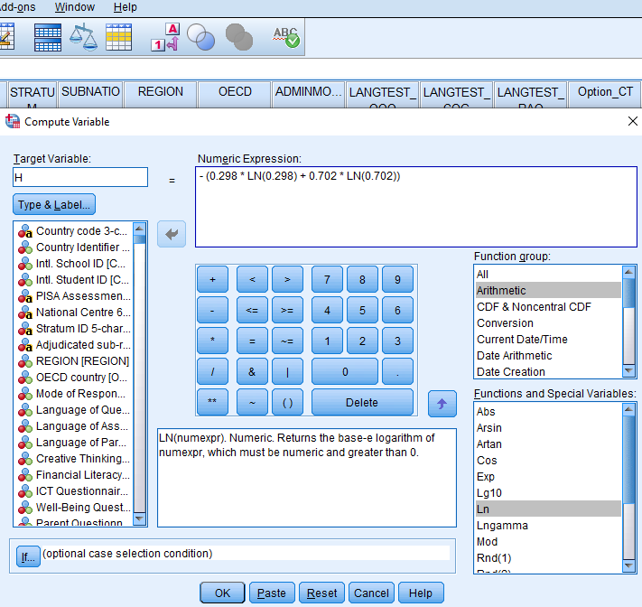
Gde se nalazi i koliko iznosi:
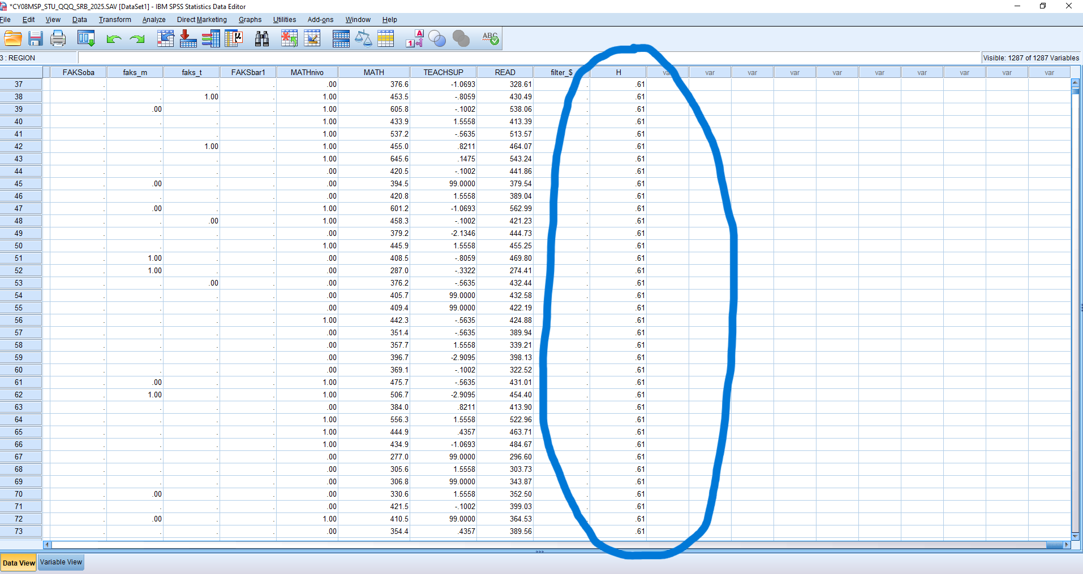
Tako isto ćemo da uradimo samo za podatke za NIJEDNOG RODITELJA.
Koraci: Sve isto samo ćemo Target Variable da stavimo sad nek bude Hnijedan. I u Numeric ide formula: - (0.44 * LN(0.44) + 0.56 * LN(0.56))
Isto kao i prethodno, skroz desno se nalazi Entropija za Hnijedan. Iznosi 0,69.
Mathnivo ima veću entropiju za učenike koji nemaju nijednog fakultetski obrazovanog roditelja. Dakle raspodela je „neurednija“.

Zadatak 4: Izračunati aritmetičku sredinu za varijablu MATHnivo.
Koraci: Analyze Descriptive Statistics Frequencies Prebacite MATHnivo u Statistics: odaberite Mean Continue OK
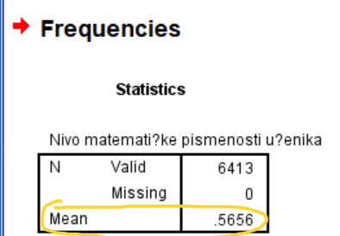

Aritmeticke sredine zavise od toga kako je kategorijska varijabla kodirana i koliko kategorija zapravo ima.

Zadatak 5: Kodirati varijablu FAKSoba u kompletni disjuktni oblik, tj. napravite selektorsku ili indikatorsku matricu za ovu varijablu.
Koraci: Transform Create dummy variables prebacite FAKSoba desno U Root Names možete napisati FAKSoba_dummy OK
Isto kao i za entropiju pronaćićete sa desne strane u Data View dodatne varijable.
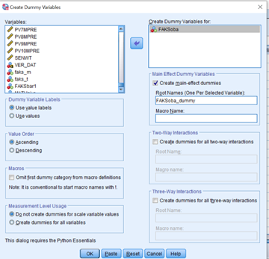
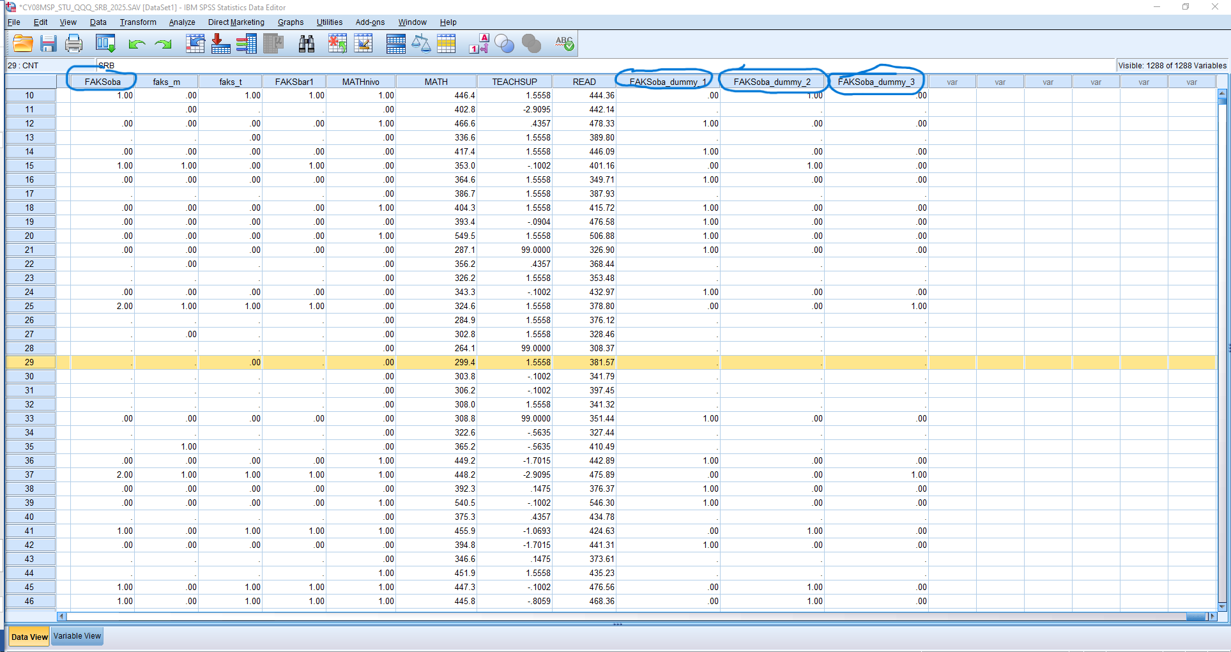
Tamo gde dummy ima vrednost 1, to znači da pripada toj kategoriji. Ako ima vrednost 0 to znači da ne pripada toj kategoriji. Ako je „-“ to znači da je u pitanju Missing Value.

Tea Kovačević AN 24-09

